# 配置NAT

## 一、实验目的

1. 配置H3C路由器NAT功能，实现一对一静态NAT；

2. 熟悉NAT查看、监测和调试的相关命令；

3. 配置H3C路由器动态NAT的Basic NAT方式；

4. 配置H3C路由器动态NAT的NAPT方式；

5. 配置H3C路由器动态NAT的EASY IP方式；

6. 配置H3C路由器作为内部服务器；

7. 熟练使用FTP命令进行文件的上传和下载；

8. 熟悉FTP服务查看、监测和调试的相关命令。

## 二、实验要求

1. 1台具有24个以太网接口的路由器；

2. 2台装有Windows系列操作系统的PC（台式机或笔记本）；

3. 2条双绞跳线（交叉线）；

## 三、实验步骤

1. 配置静态NAT

（截取你自己的配置界面，并配以简单文字解释重要命令的含义。）

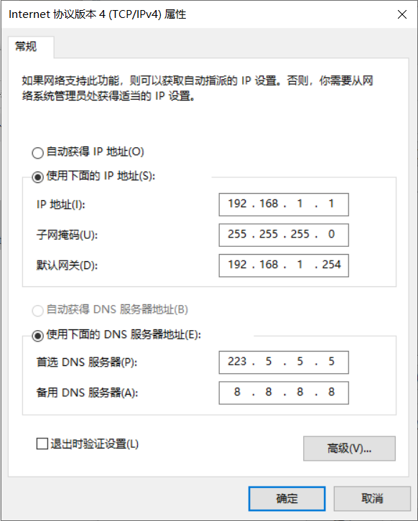

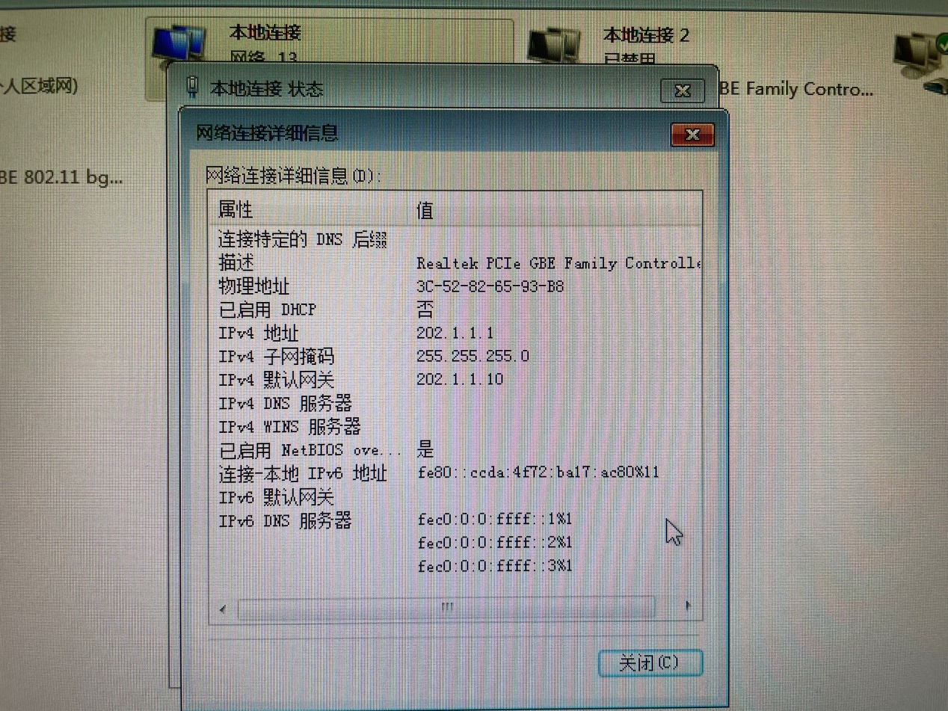

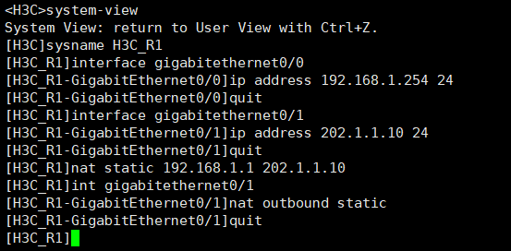

2. 从PC上查看NAT是否成功

（截取你自己的配置界面，并配以简单文字解释重要命令的含义。）

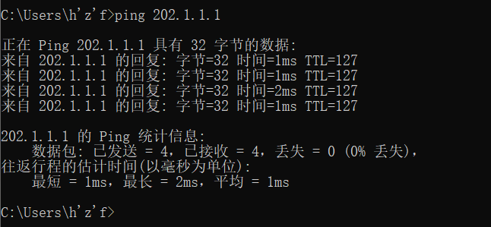

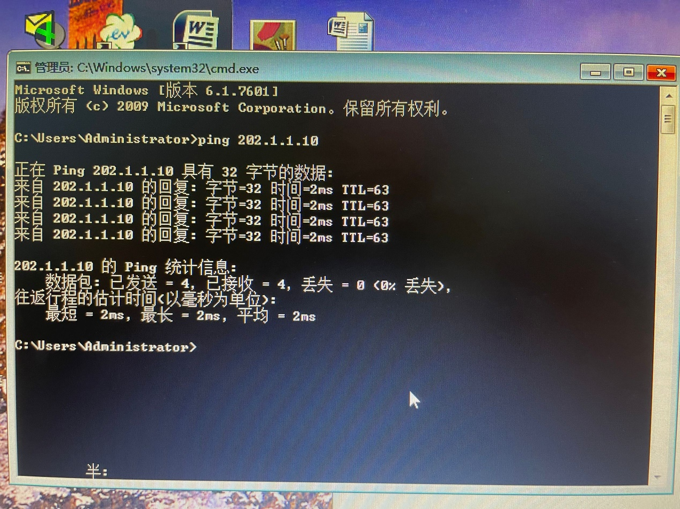

3. 在路由器上查看和调试NAT信息

（截取你自己的配置界面，并配以简单文字解释重要命令的含义。）

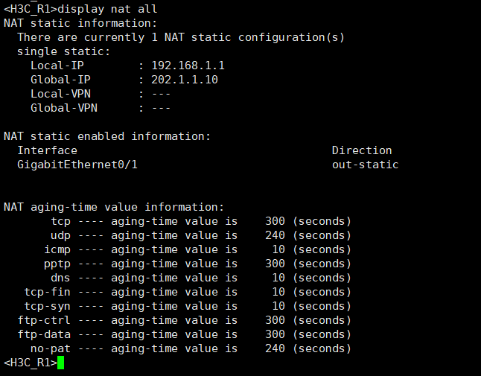

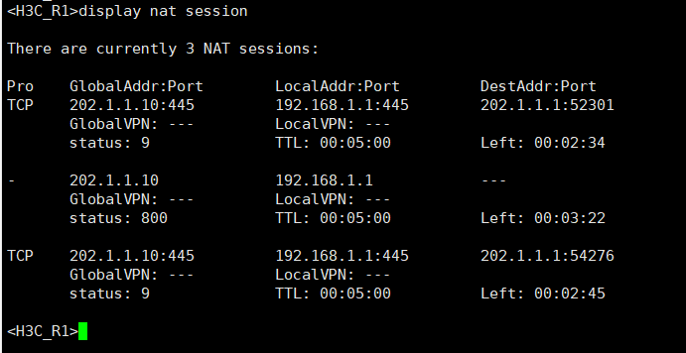

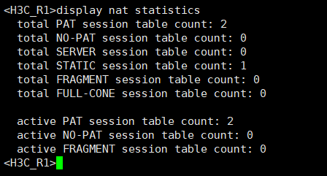

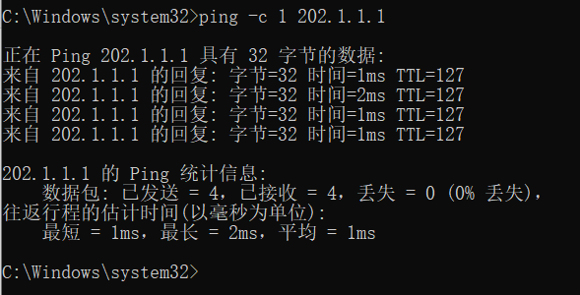

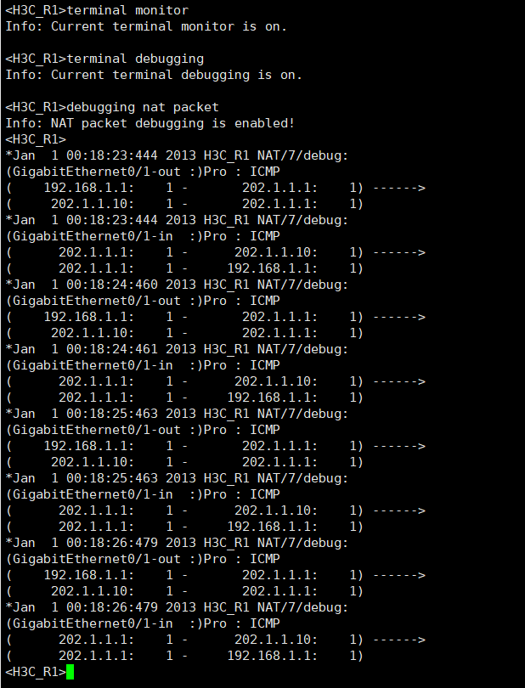

4. 配置Basic NAT

（截取你自己的配置界面，并配以简单文字解释重要命令的含义。）

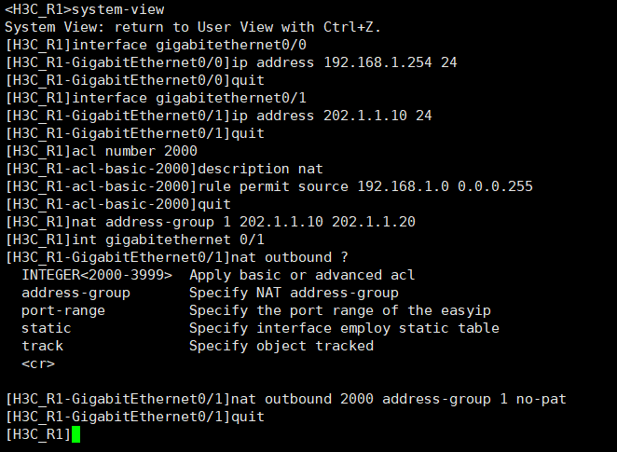

5. 查看Basic NAT输出及调试信息

（截取你自己的配置界面，并配以简单文字解释重要命令的含义。）

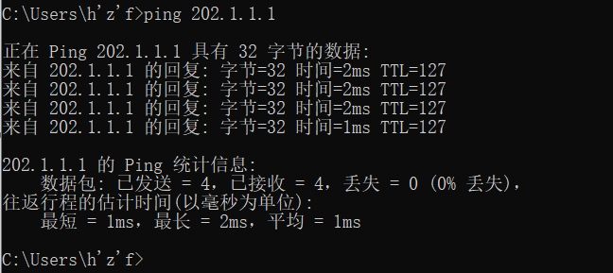

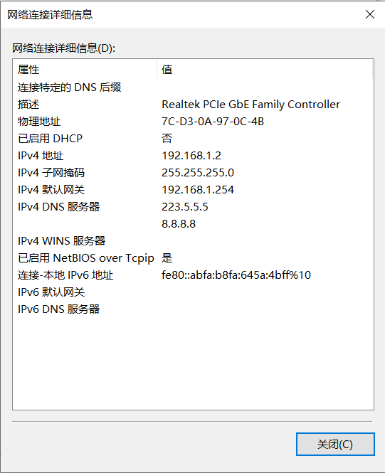

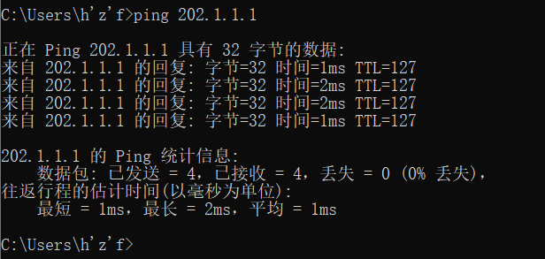

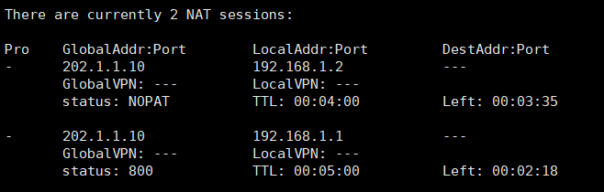

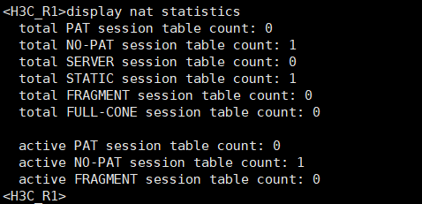

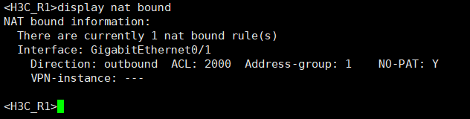

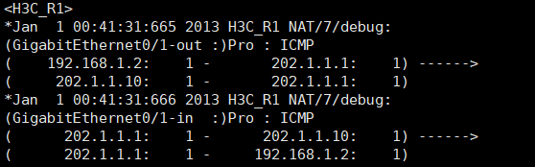

6. 配置NAPT

（截取你自己的配置界面，并配以简单文字解释重要命令的含义。）

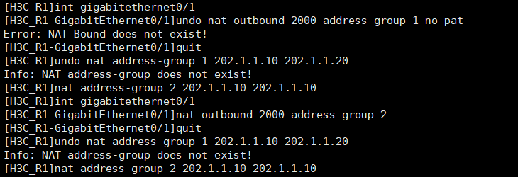

7. 查看NAPT输出及调试信息

（截取你自己的配置界面，并配以简单文字解释重要命令的含义。）

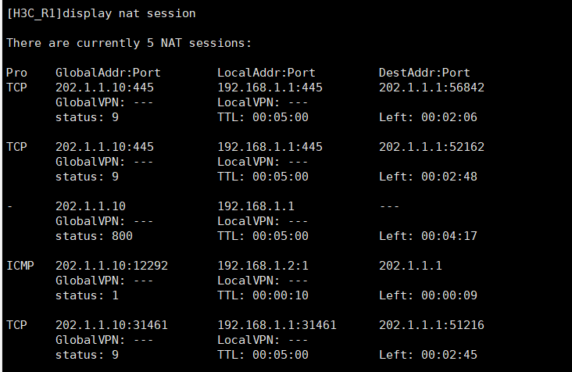

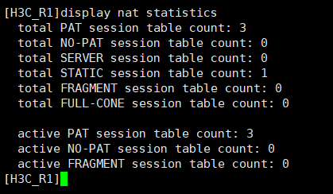

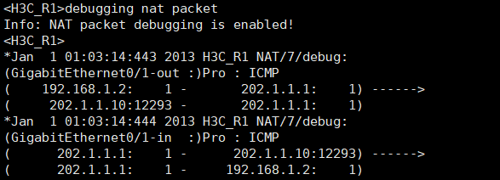

8. 配置Easy NAT

（截取你自己的配置界面，并配以简单文字解释重要命令的含义。）

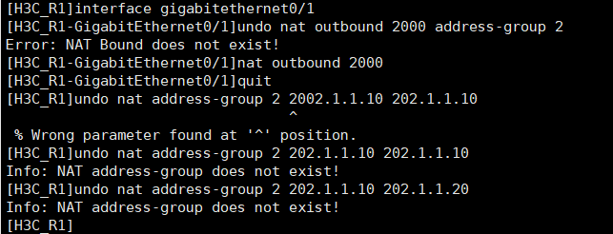

9．查看Easy NAT输出及调试信息

（截取你自己的配置界面，并配以简单文字解释重要命令的含义。）

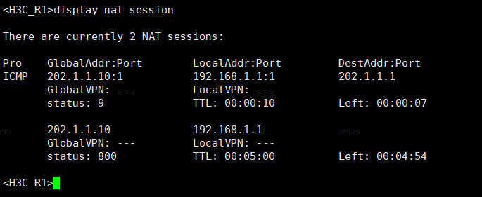

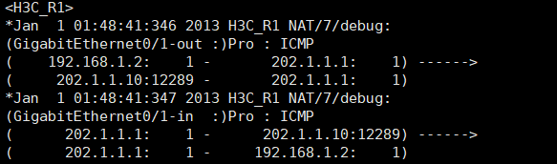

10.配置内部服务器

（截取你自己的配置界面，并配以简单文字解释重要命令的含义。）

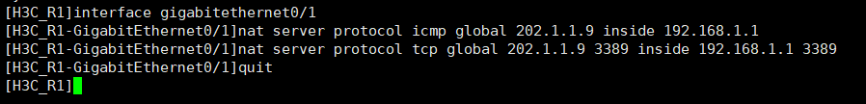

11. 查看内部服务器输出及调试信息

（截取你自己的配置界面，并配以简单文字解释重要命令的含义。）

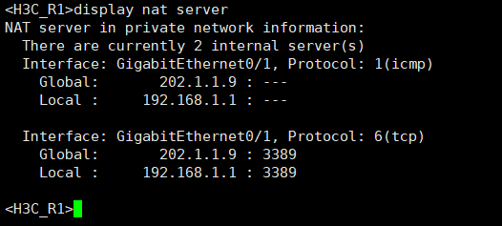

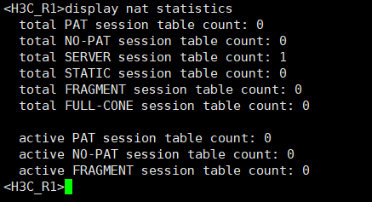

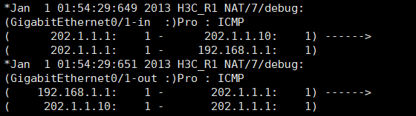

五、实验结果及分析

1. 整个实验过程中遇到什么问题（有截图最好），如何解决的？通过该实验有何收获？